

**HỆ THỐNG QUẢN LÝ, CHIA SẺ TÀI LIỆU HƯỚNG DẪN SỬ DỤNG CHO NGƯỜI DÙNG CUỐI**

**TÀI LIỆU ĐẶC TẢ YÊU CẦU PHẦN MỀM**

**Mã dự án: HGI_UMMS**

**Mã tài liệu: HGI_UMMS_SRS**

**Phiên bản: 1.0**

**MODULE: Thêm, sửa tên cho mỗi dịch vụ số (DVS), phân hệ chức năng (PHCN), chức năng.**

**LỊCH SỬ THAY ĐỔI**

|  |  |  |  |  |  |  |
| --- | --- | --- | --- | --- | --- | --- |
| **STT** | **Phiên bản** | **Người thực hiện** | **Người xem xét** | **Người phê duyệt** | **Ngày hiệu lực** | **Nội dung thay đổi** |
|  |  |  |  |  |  |  |

# Thêm, sửa tên cho dịch vụ số (DVS)

## 1.1 Mô tả tóm tắt

* NSD (quyền Admin) có thể thêm DVS hoặc sửa tên DVS sẵn có hoặc vừa mới tạo.

## 1.2 Yêu cầu giao diện.

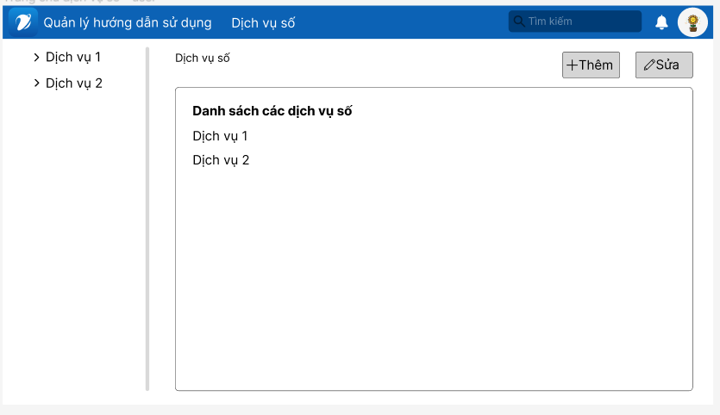

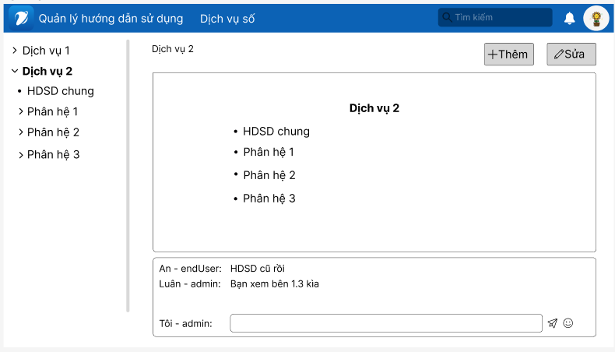

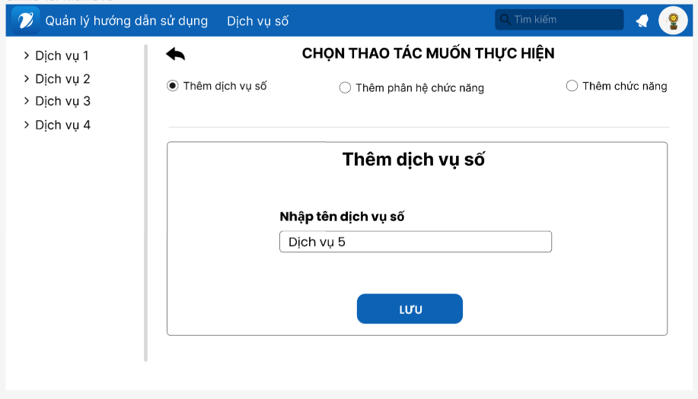



## Các tính huống sử dụng.

### 1.3.1 Thêm dịch vụ số

|  |  |  |  |  |  |
| --- | --- | --- | --- | --- | --- |
| **STT** | **Bước** | **Đối tượng** | **Hoạt động** | **Thông tin đầu vào** | **Thông tin đầu ra** |
| 1 | Truy cập dịch vụ số | Người dùng | Truy cập trang danh mục |  | Trang danh mục |
| 2 | Chọn mục Thêm | Người dùng | Chọn mục Thêm để thêm |  |  |
| 3 | Chọn thêm dịch vụ số | Người dùng | Chọn mục “Thêm dịch vụ số” |  |  |
| 4 | Nhập tên dịch vụ số | Người dùng | Nhập tên dịch vụ số muốn thêm vào hệ thống | Tên dịch vụ số |  |
| 5 | Lưu dịch vụ số vừa thêm | Người dùng | Nhấn vào nút Lưu |  |  |
| 6 | Hoàn tất thêm DVS | Hệ thống | Hệ thống xác nhận và thêm DVS mới | DVS mới được xác nhận | DVS mới được thêm thành công |

### 1.3.2 Sửa dịch vụ số

|  |  |  |  |  |  |
| --- | --- | --- | --- | --- | --- |
| **STT** | **Bước** | **Đối tượng** | **Hoạt động** | **Thông tin đầu vào** | **Thông tin đầu ra** |
| 1 | Truy cập dịch vụ số | Người dùng | Truy cập trang danh mục |  | Trang danh mục |
| 2 | Chọn mục Sửa | Người dùng | Chọn mục Sửa để sửa |  |  |
| 3 | Chọn sửa dịch vụ số | Người dùng | Chọn mục “Sửa dịch vụ số” |  |  |
| 4 | Chọn dịch vụ số cần sửa | Người dùng | Chọn dịch vụ số muốn sửa | Dịch vụ số cần sửa |  |
| 5 | Nhập tên dịch vụ số mới | Người dùng | Nhập tên dịch vụ số mới thay thế cho tên cũ | Tên dịch vụ số mới |  |
| 6 | Lưu dịch vụ số vừa thêm | Người dùng | Nhấn vào nút Sửa |  |  |
| 7 | Hoàn tất thêm DVS | Hệ thống | Hệ thống xác nhận và sửa dịch vụ số | DVS vừa sửa được xác nhận | DVS vừa sửa được cập nhật thành công |

## 1.4 Yêu cầu chất lượng.

|  |  |  |  |
| --- | --- | --- | --- |
| STT | Tiêu chí | Yêu cầu | Mức độ ưu tiên |
| 1 | Tốc độ | Thời gian đáp ứng <10s | Thường |
| 2 | Bảo mật | Bảo mật theo Người sử dụng và phân cấp dữ liệu | Cao |
| 3 | Tiện dụng |  |  |

## 1.5 Cấu trúc Code Web

FILE LẬP TRÌNH

|  |  |  |  |  |
| --- | --- | --- | --- | --- |
| **STT** | **Tên File** (Jsp, Jxml, Controller, Package, …) | **Đường dẫn** | **Nội dung** (Thêm mới, hiệu chỉnh, mô tả chi tiết thay đổi …) | **Ghi chú** |
| 1 | **DanhMuc.vue** | SourceCode\ui\src\view\ | Thêm mới |  |
| 2 | **themDichVuSo.ts** | SourceCode\server\src\controllers\DichVuSo | Thêm mới |  |
| 3 | **suaDichVuSo.ts** | SourceCode\server\src\controllers\ DichVuSo | Thêm mới |  |
| 4 | **layDichVuSo.ts** | SourceCode\server\src\controllers\DichVuSo | Thêm mới |  |
| 5 | **layQuyenDichVuSo.ts** | SourceCode\server\src\controllers\ DichVuSo | Thêm mới |  |
| 6 | **layDanhSachMenu.ts** | SourceCode\server\src\controllers\DichVuSo | Thêm mới |  |
| 7 | **kiemTraTonTaiDichVuSo.ts** | SourceCode\server\src\controllers\ DichVuSo | Thêm mới |  |
| 8 | **doiQuyenDichVuSo.ts** | SourceCode\server\src\controllers\DichVuSo | Thêm mới |  |

## 1.6 Cấu trúc Database

|  |  |  |  |  |
| --- | --- | --- | --- | --- |
| **STT** | **SCHEMA** | **ĐỐI TƯỢNG** | **TÊN ĐỐI TƯỢNG** | **Ý NGHĨA, NỘI DUNG HIỆU CHỈNH** |
| 1 | DICHVUSO | TABLE | DICHVUSO | Table lưu thông tin của dịch vụ số |

1. **Thêm, sửa tên cho phân hệ chức năng (PHCN)**

## 2.1 Mô tả tóm tắt

* NSD (dưới quyền Admin) có thể thêm PHCN mới hoặc sửa tên PHCN sẵn có hoặc vừa mới tạo.

## 2.2 Yêu cầu giao diện.

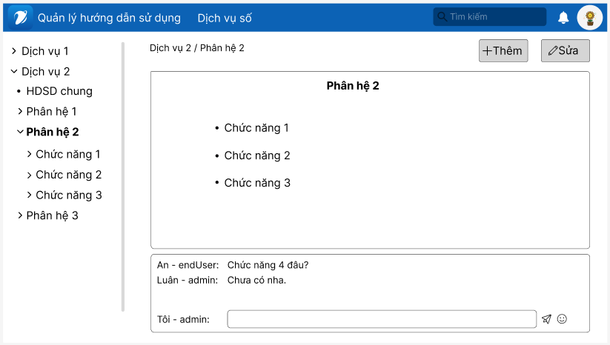

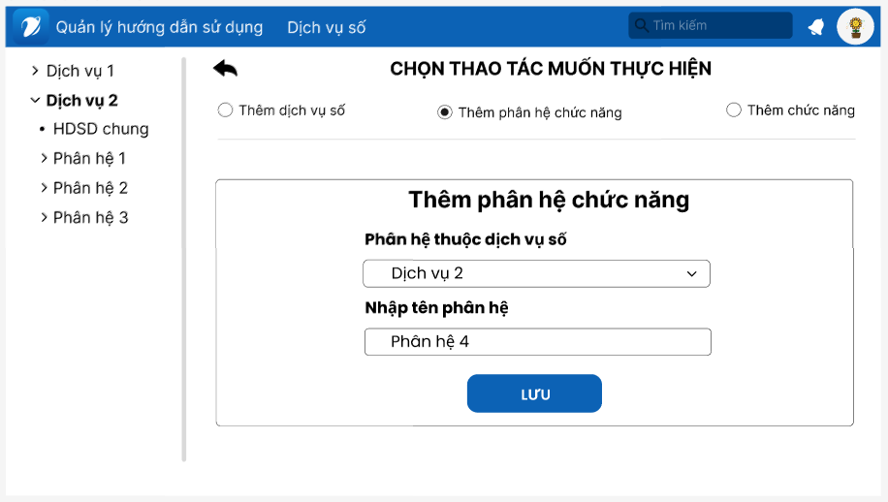

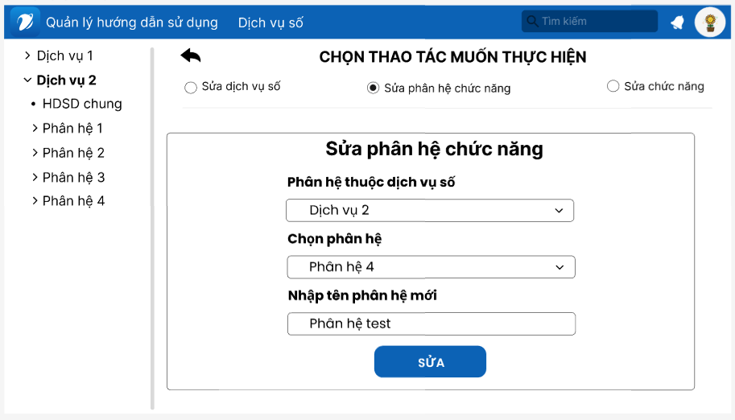

## 2.3 Các tính huống sử dụng.

### 2.3.1 Thêm phân hệ chức năng

|  |  |  |  |  |  |
| --- | --- | --- | --- | --- | --- |
| **STT** | **Bước** | **Đối tượng** | **Hoạt động** | **Thông tin đầu vào** | **Thông tin đầu ra** |
| 1 | Truy cập phân hệ chức năng | Người dùng | Truy cập trang danh mục |  | Trang danh mục |
| 2 | Chọn mục Thêm | Người dùng | Chọn mục Thêm để thêm |  |  |
| 3 | Chọn thêm phân hệ | Người dùng | Chọn mục “Thêm phân hệ chức năng” |  |  |
| 4 | Nhập tên phân hệ chức năng | Người dùng | Nhập tên phân hệ muốn thêm vào hệ thống | Tên phân hệ chức năng |  |
| 5 | Lưu phân hệ vừa thêm | Người dùng | Nhấn vào nút Lưu |  |  |
| 6 | Hoàn tất thêm PHCN | Hệ thống | Hệ thống xác nhận và thêm PHCN mới | PHCN mới được xác nhận | PHCN mới được thêm thành công |

### 2.3.2 Sửa phân hệ chức năng

|  |  |  |  |  |  |
| --- | --- | --- | --- | --- | --- |
| **STT** | **Bước** | **Đối tượng** | **Hoạt động** | **Thông tin đầu vào** | **Thông tin đầu ra** |
| 1 | Truy cập dịch vụ số | Người dùng | Truy cập trang danh mục |  | Trang danh mục |
| 2 | Chọn mục Sửa | Người dùng | Chọn mục Sửa để sửa |  |  |
| 3 | Chọn sửa phân hệ | Người dùng | Chọn mục “Sửa phân hệ chức năng” |  |  |
| 4 | Chọn phân hệ cần sửa | Người dùng | Chọn phân hệ muốn sửa | Phân hệ chức năng cần sửa |  |
| 5 | Nhập tên phân hệ mới | Người dùng | Nhập tên phân hệ mới thay thế cho tên cũ | Tên phân hệ chức năng mới |  |
| 6 | Lưu phân hệ vừa thêm | Người dùng | Nhấn vào nút Sửa |  |  |
| 7 | Hoàn tất thêm PHCN | Hệ thống | Hệ thống xác nhận và sửa phân hệ chức năng | PHCN vừa sửa được xác nhận | PHCN vừa sửa được cập nhật thành công |

## 2.4 Yêu cầu chất lượng.

|  |  |  |  |
| --- | --- | --- | --- |
| **STT** | **Tiêu chí** | **Yêu cầu** | **Mức độ ưu tiên** |
| 1 | Tốc độ | Thời gian đáp ứng <10s | Thường |
| 2 | Bảo mật | Bảo mật theo Người sử dụng và phân cấp dữ liệu | Cao |
| 3 | Tiện dụng |  |  |

## 2.5 Cấu trúc Code Web

FILE LẬP TRÌNH

|  |  |  |  |  |
| --- | --- | --- | --- | --- |
| **STT** | **Tên File** (Jsp, Jxml, Controller, Package, …) | **Đường dẫn** | **Nội dung** (Thêm mới, hiệu chỉnh, mô tả chi tiết thay đổi …) | **Ghi chú** |
| 1 | **DanhMuc.vue** | SourceCode\ui\src\view\ | Thêm mới |  |
| 2 | **themPhanHeChucNang.ts** | SourceCode\server\src\controllers\PhanHeChucNang | Thêm mới |  |
| 3 | **suaPhanHeChucNang.ts** | SourceCode\server\src\controllers\PhanHeChucNang | Thêm mới |  |
| 4 | **LayPhanHeChucNang.ts** | SourceCode\server\src\controllers\PhanHeChucNang | Thêm mới |  |
| 5 | **kiemTraTonTaiPhanHeChucNang.ts** | SourceCode\server\src\controllers\PhanHeChucNang | Thêm mới |  |

## 2.6 Cấu trúc Database

|  |  |  |  |  |
| --- | --- | --- | --- | --- |
| **STT** | **SCHEMA** | **ĐỐI TƯỢNG** | **TÊN ĐỐI TƯỢNG** | **Ý NGHĨA, NỘI DUNG HIỆU CHỈNH** |
| 1 | PHANHECHUCNANG | TABLE | PHANHECHUCNANG | Table lưu thông tin của phân hệ chức năng |

1. **Thêm, sửa tên cho chức năng**

## 3.1 Mô tả tóm tắt

* NSD (dưới quyền Admin) có thể thêm chức năng mới hoặc sửa tên chức năng sẵn có hoặc vừa mới tạo.

## 3.2 Yêu cầu giao diện.

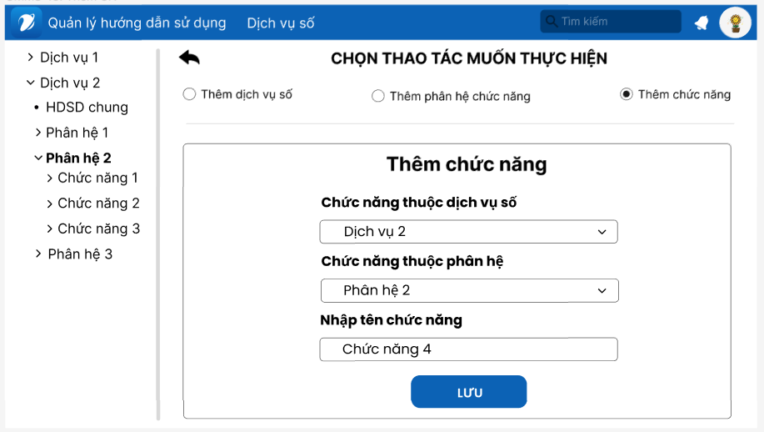

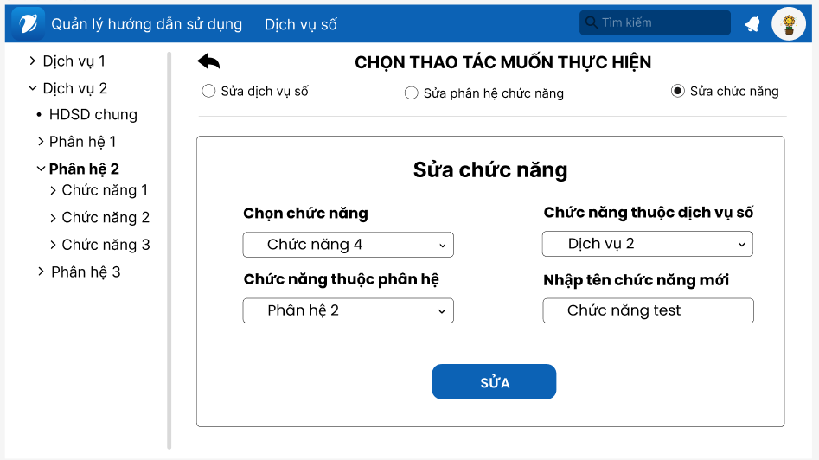

## 3.3 Các tính huống sử dụng.

### 3.3.1 Thêm chức năng

|  |  |  |  |  |  |
| --- | --- | --- | --- | --- | --- |
| **STT** | **Bước** | **Đối tượng** | **Hoạt động** | **Thông tin đầu vào** | **Thông tin đầu ra** |
| 1 | Truy cập dịch vụ số | Người dùng | Truy cập trang danh mục |  | Trang danh mục |
| 2 | Chọn mục Thêm | Người dùng | Chọn mục Thêm để thêm |  |  |
| 3 | Chọn thêm chức năng | Người dùng | Chọn mục “Thêm chức năng” |  |  |
| 4 | Chọn dịch vụ số | Người dùng | Chọn dịch vụ số mà chức năng thuộc về |  |  |
| 5 | Chọn phân hệ | Người dùng | Chọn phân hệ mà chức năng thuộc về |  |  |
| 6 | Nhập tên chức năng | Người dùng | Nhập tên chức năng muốn thêm vào hệ thống | Tên chức năng |  |
| 7 | Lưu chức năng vừa thêm | Người dùng | Nhấn vào nút Lưu |  |  |
| 8 | Hoàn tất thêm chức năng | Hệ thống | Hệ thống xác nhận và thêm chức năng mới | Chức năng mới được xác nhận | Chức năng mới được thêm thành công |

**3.3.2 Sửa chức năng**

|  |  |  |  |  |  |
| --- | --- | --- | --- | --- | --- |
| **STT** | **Bước** | **Đối tượng** | **Hoạt động** | **Thông tin đầu vào** | **Thông tin đầu ra** |
| 1 | Truy cập dịch vụ số | Người dùng | Truy cập trang danh mục |  | Trang danh mục |
| 2 | Chọn mục Sửa | Người dùng | Chọn mục Sửa để sửa |  |  |
| 3 | Chọn sửa chức năng | Người dùng | Chọn mục “Sửa chức năng” |  |  |
| 4 | Chọn chức năng cần sửa | Người dùng | Chọn chức năng cần sửa | Chức năng |  |
| 5 | Chọn dịch vụ số của chức năng | Người dùng | Chọn dịch vụ số của chức năng | Dịch vụ số |  |
| 6 | Chọn phân hệ của chức năng | Người dùng | Chọn phân hệ của chức năng | Phân hệ chức năng |  |
| 7 | Nhập tên chức năng mới | Người dùng | Nhập tên chức năng mới thay thế cho tên cũ | Tên chức năng mới |  |
| 8 | Lưu chức năng vừa thêm | Người dùng | Nhấn vào nút Sửa |  |  |
| 9 | Hoàn tất thêm chức năng | Hệ thống | Hệ thống xác nhận và sửa chức năng | Chức năng vừa sửa được xác nhận | Chức năng vừa sửa được cập nhật thành công |

## 3.4 Yêu cầu chất lượng.

|  |  |  |  |
| --- | --- | --- | --- |
| **STT** | **Tiêu chí** | **Yêu cầu** | **Mức độ ưu tiên** |
| 1 | Tốc độ | Thời gian đáp ứng <10s | Thường |
| 2 | Bảo mật | Bảo mật theo Người sử dụng và phân cấp dữ liệu | Cao |
| 3 | Tiện dụng |  |  |

## 3.5 Cấu trúc Code Web

FILE LẬP TRÌNH

|  |  |  |  |  |
| --- | --- | --- | --- | --- |
| **STT** | **Tên File** (Jsp, Jxml, Controller, Package, …) | **Đường dẫn** | **Nội dung** (Thêm mới, hiệu chỉnh, mô tả chi tiết thay đổi …) | **Ghi chú** |
| 1 | **DanhMuc.vue** | SourceCode\ui\src\view\ | Thêm mới |  |
| 2 | **themChucNang.ts** | SourceCode\server\src\controllers\ChucNang | Thêm mới |  |
| 3 | **suaChucNang.ts** | SourceCode\server\src\controllers\ChucNang | Thêm mới |  |
| 4 | **LayChucNang.ts** | SourceCode\server\src\controllers\ChucNang | Thêm mới |  |
| 5 | **kiemTraTonTaiChucNang.ts** | SourceCode\server\src\controllers\ChucNang | Thêm mới |  |

## 3.6 Cấu trúc Database

|  |  |  |  |  |
| --- | --- | --- | --- | --- |
| **STT** | **SCHEMA** | **ĐỐI TƯỢNG** | **TÊN ĐỐI TƯỢNG** | **Ý NGHĨA, NỘI DUNG HIỆU CHỈNH** |
| 1 | CHUCNANG | TABLE | CHUCNANG | Table lưu thông tin của chức năng |
| 2 | PHANHECHUCNANG | TABLE | PHANHECHUCNANG | Table lưu thông tin các phân hệ chức năng |
| 3 | DICHVUSO | TABLE | DICHVUSO | Table lưu thông tin các dịch vụ số |